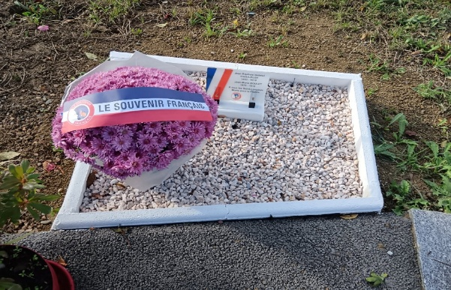
Pose du chrysanthème avant 08_11_2025

